# Cyles biogéochimiques

*🡪 Comment la biogéochimie peut constituer un outil d’aide à la decision en environnement ?*

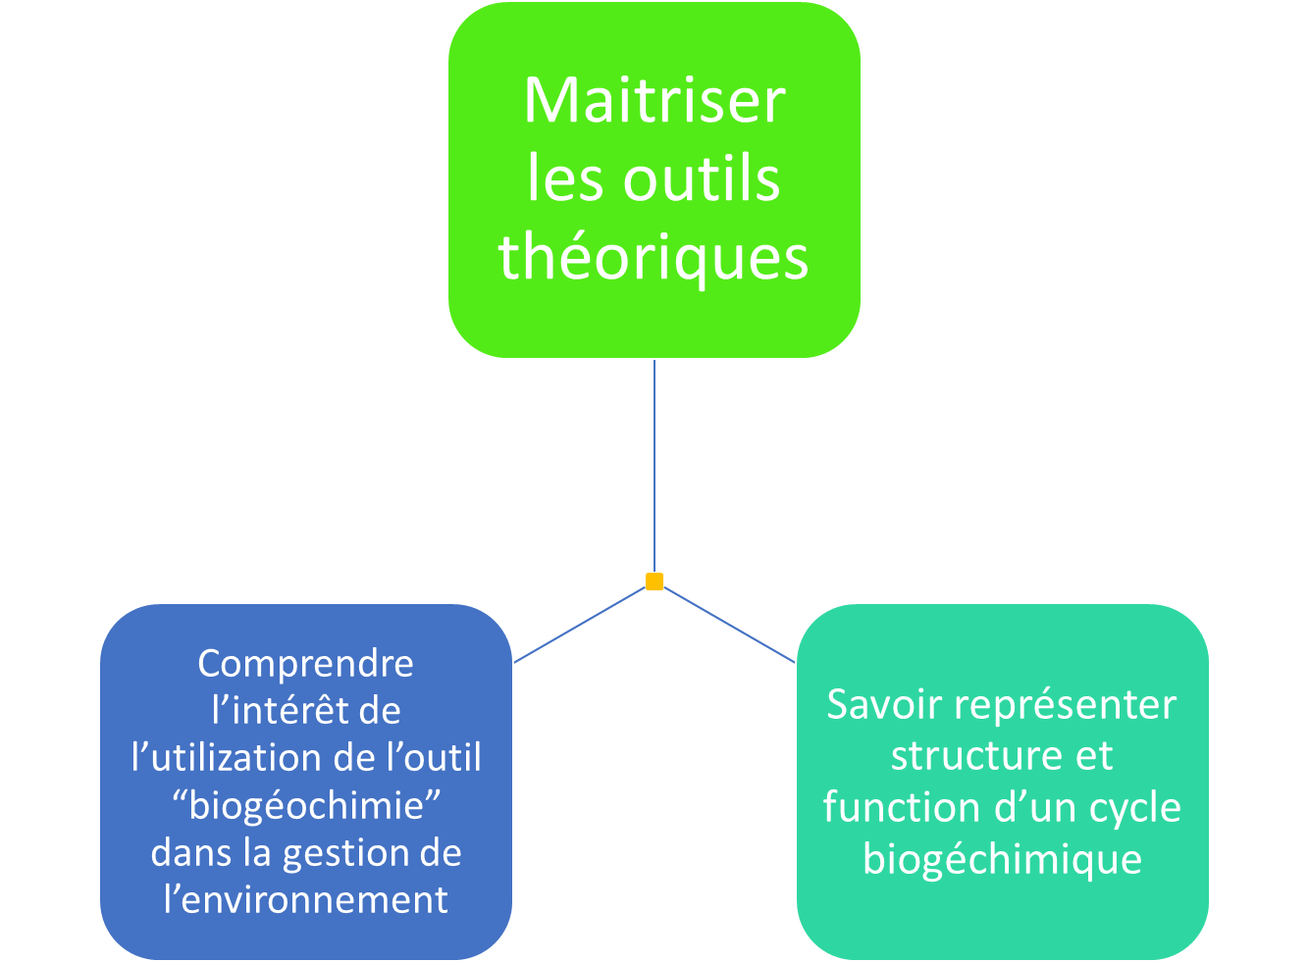

**Cycle de l’azote**

* Minéralisation = ammonification (R-NH2 🡪 NH4+) ⇒ bactéries ammonifiantes
* Nitrification = nitritation + nitratation  
  NH4+ + 6e- 🡪 NO2- *Nitrosomas*NO2- + 2e- 🡪 NO3- *Nitrobacter*
* Dénitification : bactéries anaérobies (utilisation de NO3- comme accepteur d’e- NO3 🡪 N2O 🡪 N2)
* Fixation N2 atmosphérique ( = entrée de N dans l’écosystème)  
  bactéries symbiotiques (Rhizobium…) et bactéries libres

**Quelques repères concernant le cycle de l’azote**

Azote (N) = facteur limitant et/ou d’enrichissement

1. Elément indispensable à la ↑ des plantes : production Iaire *NH4/NO3 🡪 amine – NH2 (🡪 prot)*
2. Dépôts atmosphériques (pluie acide, dépôts sous forme minérale)

Exemple de dysfonctionnement et de remise en cause de l’équilibre ⇒ perturbation induite par pollution organique en milieu aquatique

**Qu’est-ce qu’un cycle biogéochimique ?**

* Ensemble des processus biotiques et abiotiques assurant la production de matière et son recyclage
* Cycle des éléments (C (90% de la matière orga), N, …), phases minérales et organiques
* Niveau d’organisation : écosytème, écocomplexe (paysage), biosphère

Besoin : chimie, physique, limnologie, pédologie..  
 ⇒ biologie, écophysiologie

Représentation :  
 ⇒ structure (image à l’instant t de l’écosystème) : boîtes = comportements = stocks  
 ⇒ fonctionnement (dynamique) = flèches entre comportements

**Question de l’équilibre**

* Hypothèse = temps court, système ne change pas significativement
* Application des propriétés d’un système à l’équilibre : $\sum{flux d^{'}entrée}=\sum{flux de sortie}$

⇒ Piren-seine : programme interdisciplinaire de recherche et environnement  
méthode : on prend un extrait d’eau, on calcule [O2], on enferme l’extrait dans un récipient hermétique puis on recalcule O2 après 5 jours

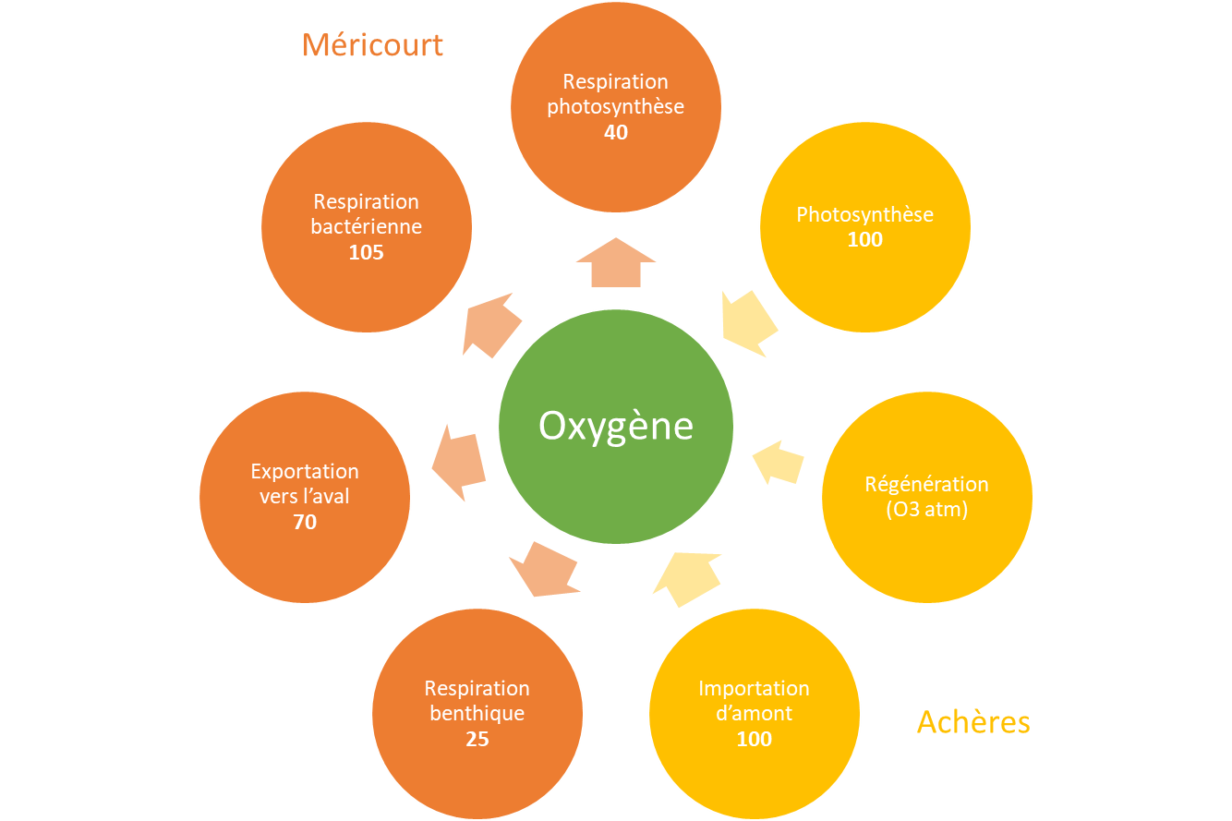

< entrée en O2 ⇒ déséquilibre

Métabolisme de l’O2 ⇒ bilan du transport et des transformations de l’O2 ⇒ négatif  
 ⇒ désoxygénation en aval

PQ ⇒ ↑ de l’activité microbienne avec l’apport en MO